**Họ và tên: Trần Hiển Vinh – MSSV: 21015151**

**Part1**

**Coding Challenge 1&2**

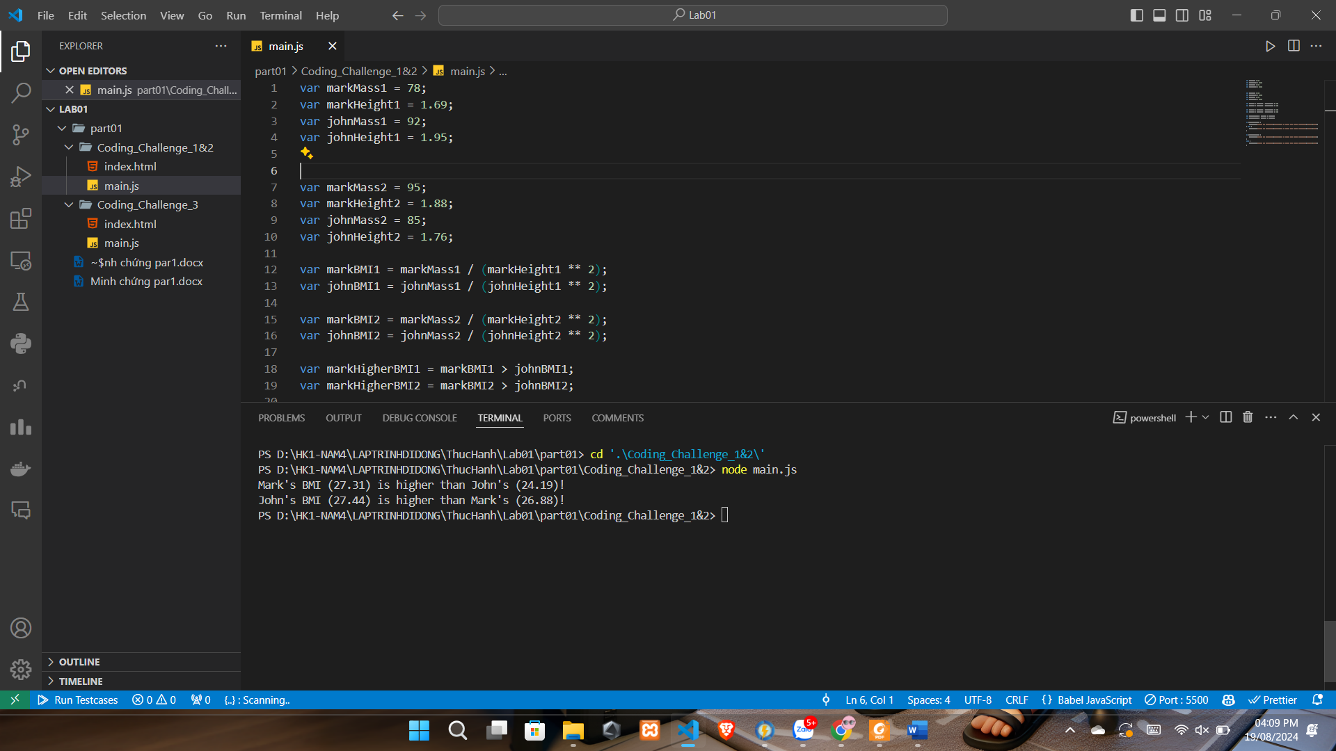

**Coding Challenge 3**

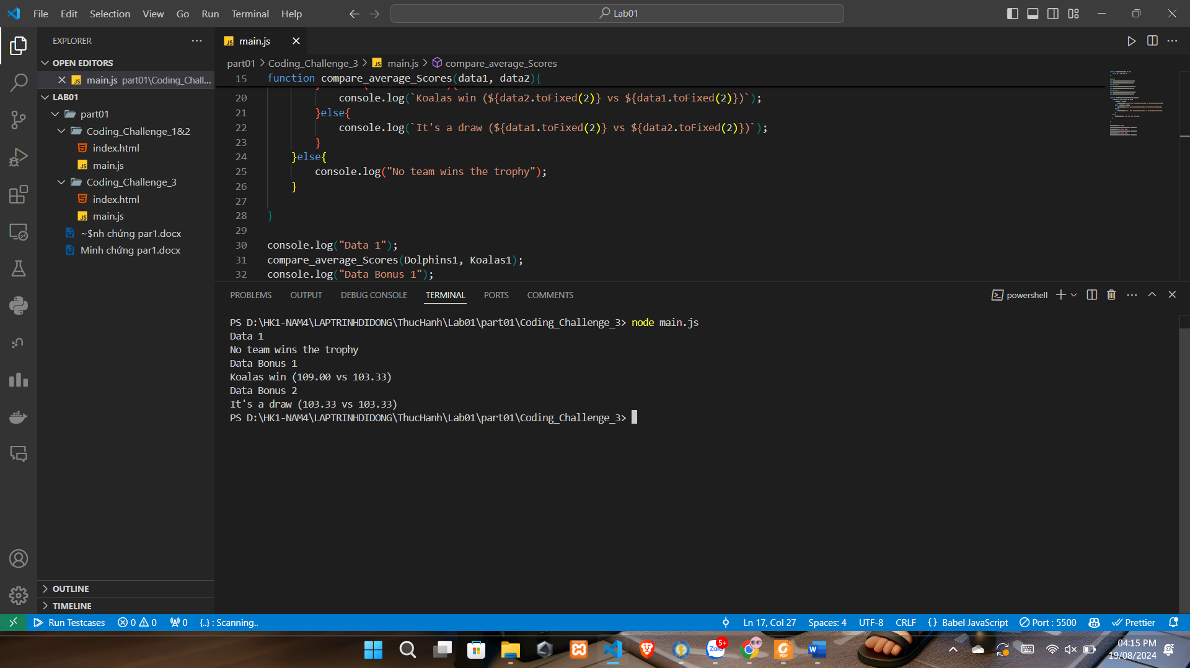

**Coding Challenge 4**

